Хон Тэ в клубе "Археология" 3 февраля 2012 года
В этот раз снова расскажем вам про доброго дракона, покатаемся на лошадях и отправимся в путешествие по морям и островам с Ариварой Ярицунэ за свитками будды Дайнити!
Хон Тэ - это звук ветра в бамбуковой роще. Хон Тэ - это древние японские медитативные пьесы. Хон Тэ - это соверменная музыка для бамбуковых флейт. А ещё Хон Тэ - это добрые сказки под звуки неведомых флейт.
Адрес: ул. Новорязанская, д29 стр.3, ст.м.Бауманская
Подробнее о клубе: http://www.arheo-club.com/
Схема проезда: http://www.arheo-club.com/2010-10-19-14-03-12
Вконтакт: http://vkontakte.ru/club34429309
Facebook: http://www.facebook.com/events/328938457147117/
И Хон Тэ в контакте: http://vkontakte.ru/club28998145
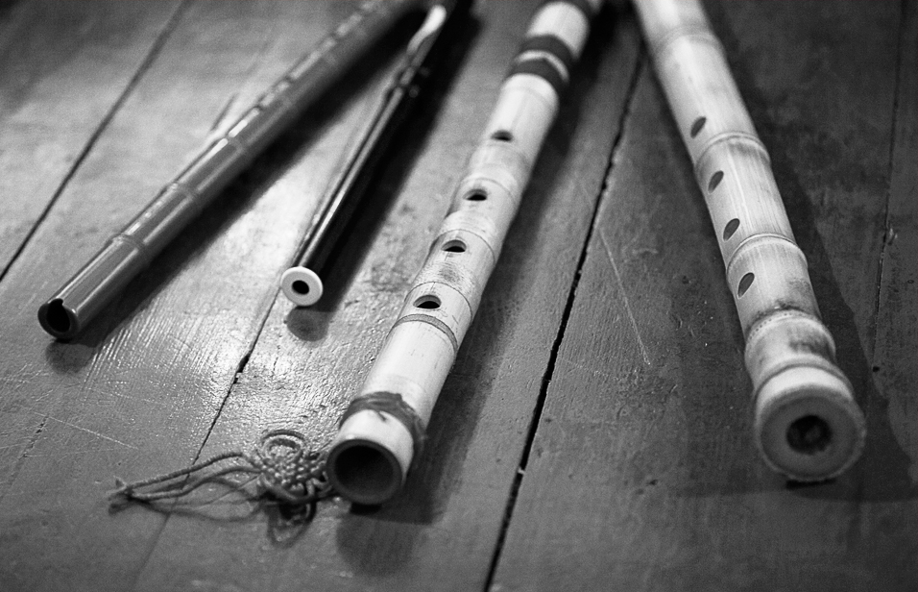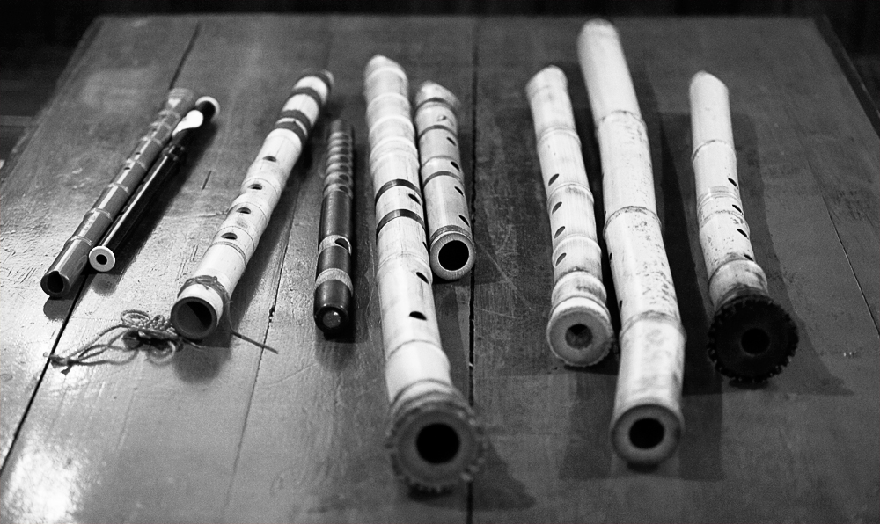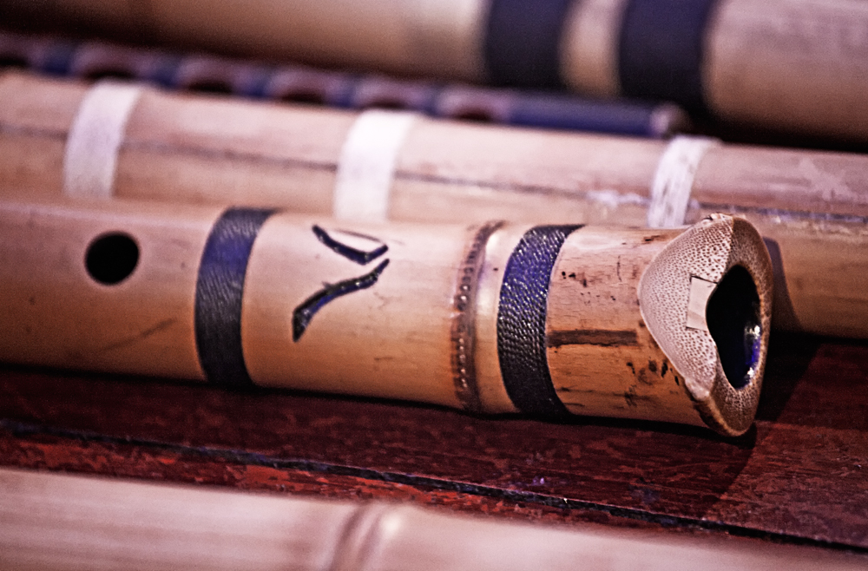
Фотограф Дмитрий Корниенко

